2026 年 iCAN 大学生创新创业大赛 · 快手 AI 未来创造者挑战赛
方向：AI 产品实现 | 主题：AI 连接的世界—公共服务与社会关怀
明白办
面向长辈的 AI 社区通知行动助手
收到通知之后，下一步更明白。
产品说明书 v1.0.0（候选提交版）
把一条看不懂的社区通知，变成一张能照着做的行动卡：说清是什么、谁能参加、什么时候、要带什么、下一步做什么，并且每个事实都能点开看原文依据。
项目 | 内容
产品名称 | 明白办（Mingbai Ban）
版本 | v1.0.0（候选提交版）
在线体验 | https://mingbaiban-42482.app.workbuddy.host/
运行时模型 | WorkBuddy 云服务托管通道，实际调用 DeepSeek-V4.1-Flash（模型列表实测）
文档日期 | 2026 年 10 月 23 日
文档性质 | 参赛产品说明书；已验证结论与尚未验证的假设分别标注

说明：文中所述功能均为当前线上版本已实现且可复现的功能。「已做测试」为真实执行记录；「目标用户效果」尚未开展真人验证，已在文末如实说明。文中截图均取自线上真实版本的实际运行画面。

一、产品概述
明白办是一个网页工具。长辈把社区通知原文粘贴进去，它会用大白话输出一张行动卡：这件事是什么、谁能参加、分用途的时间、地点、要带什么、下一步做什么、还有哪些地方通知其实没说清。
1.1 要解决的问题
社区通知写给「能读懂的成年人」，但对不少长辈，一条通知里至少藏着四道坎：
困难 | 具体表现 | 明白办的应对
时间说不清 | 「25 日前报名」「28 日开始」混在一段里，容易把报名截止当成活动时间 | 按用途拆开：报名截止 / 活动开始 / 服务时间，各自单列
不知道要带什么 | 「请携带本人手机」后面没有下文，长辈却会习惯性带上身份证 | 只列原文写明的准备事项；没写就明确说「通知没提要带什么」
不敢信、也没法核 | AI 一改写，就分不清哪句是原文、哪句是理解 | 每个事实项可展开「看原文依据」，引文逐字回溯原文
看完还是不动 | 读懂了，但不知道先做什么、要不要问人 | 可勾选的准备清单 + 待确认问题 + 一键复制给家人

1.2 主流程
① 粘贴文字通知 → ② 真实大模型理解 → ③ 白话行动卡（可展开原文依据）→ ④ 勾选准备事项 / 复制给家人。
1.3 与常见「AI 摘要」的区别
普通摘要把通知变短，明白办把通知变可执行、可核对。三个设计取向：
- （a）事实缺就写「通知未说明」，绝不自动补齐；
- （b）每条关键事实附原文引文，程序校验引文必须真实存在于原文；
- （c）把「通知明确要求」与「为了问清楚而提的建议」分开标注。
1.4 产品边界（明确不做）
- 不替发布方制定办理要求，不判断资格，不做医疗或法律判断。
- 不代替用户报名、预约或办理任何业务；清单打勾只表示「我自己准备好了」。
- 本版本不含账号系统、历史记录、支付、地图、OCR、语音、多模型切换。
1.5 一句话定位
不是「更懂 AI」，而是更敢让长辈照着做——每一个结论都能点回原文，每一处缺失都如实标出。

二、目标用户
2.1 核心用户：60 岁以上社区居民
典型情形：独居或与子女异地居住；会用微信收发消息，但不熟悉在手机上查找、比对信息；对「AI」没有概念，只关心「这条通知我该怎么办」。他们的共同约束不是「不愿学」，而是看不清、点不准、怕弄错。
2.2 次要用户：子女 / 照护者
常替长辈读通知、转发通知。他们需要「能直接转给爸妈」的一段文字，而不是还要再解释一遍的摘要。
2.3 使用约束与设计对策
使用约束 | 设计对策 | 当前实现（可核对）
看不清小字 | 正文加大、行距放宽、短句 | 正文 20px、行高 1.75；关键值 22—24px
手指点不准 | 触控区放大、留白充足 | 按钮最小高度 56px（要求 ≥44px），复选框 30px
怕点错、怕弄坏 | 关键动作可回退、不自动提交业务 | 「换一条通知」随时重置；勾选仅本地状态，不上传、不代办
不信 AI | 结论可回到原文核对 | 每个事实项「看原文依据」，展开显示原文原句
不会用复杂界面 | 一屏一件事，只留一个主按钮 | 首页只有输入框 +「帮我看懂」+ 三条样例
手机屏幕窄 | 窄屏优先，不横向滚动 | 360px / 390px 视口实测无横向滚动

2.4 关键假设与验证状态
假设 | 状态 | 说明
长辈读通知时确实需要「时间/地点/对象/材料」的结构化帮助 | 待验证 | 来自设计前的需求推理，尚未做用户访谈
「可展开原文依据」能提升长辈对结果的信任 | 待验证 | 尚未做对照测试
行动卡复制给子女是有效的求助路径 | 待验证 | 功能已实现，转发行为未观测
20px 字号 + 56px 触控区足以支撑独立完成一次操作 | 待验证 | 仅完成尺寸层面的技术检查，未做实机与真人测试

以上「待验证」项均为设计假设。本产品尚未开展目标用户效果验证，因此不主张任何使用效果（如「提升理解率」「减少误读」）。

三、核心功能
编号 | 功能 | 实现要点
F1 | 通知输入 | 支持粘贴中文通知，上限 5000 字；空白与超长都有明确提示且不静默截断；内置 3 条明确标注「虚构演示样例」的通知
F2 | 白话行动卡 | 输出事项说明、适用对象、按用途分开的时间、地点、准备事项、下一步行动、待确认问题
F3 | 原文核对 | 每个事实项标注「原文写明 / 通知未说明 / 说得含糊 / 前后不一致」，可展开逐字原文；没有的信息显示「通知未说明」，不自动补齐
F4 | 准备与转发 | 准备事项可勾选；一键复制整张行动卡，复制文本保留缺失标记与「确认建议」标记；勾选仅表示个人准备状态

3.1 状态不只靠颜色区分
「原文写明」用实线边框 + ✓，「通知未说明」用虚线边框 + —，「说得含糊」用点线边框 + ?，「前后不一致」用双线边框 + !。色弱用户、或在强光下看屏幕，也能分辨四种状态的差别。
3.2 异常与降级：不让长辈卡住，也不给假答案
情况 | 页面行为 | 设计理由
超过 5000 字 | 明确告知实际字数与上限，提示分两次贴 | 不静默截断，避免漏掉关键信息
等太久（>45 秒） | 中止请求，说明可能网络慢，给「再试一次」 | 不让用户对着转圈猜
模型结果对不上原文 | 自动重试 1 次；仍不行则显示「没看明白」，不出行动卡 | 宁可不给，也不给错的
服务不可用 / 配额用尽 | 显示具体原因，明确「这不是通知本身的问题」 | 不用固定答案冒充 AI
剪贴板被禁用 | 退到旧接口，再不行弹出手动全选复制框 | 复制是核心动作，不能卡死

3.3 复制出来的文字格式（真实格式）
【明白办】行动卡
这条通知说的是：社区要办手机使用指导活动；想参加的人要在 10 月 25 日 17:00 前到一楼服务台报名。
一、谁能参加 仅限已报名居民（原文写明）
二、时间 报名截止：2026 年 10 月 25 日 17:00 前（原文写明）；活动开始：2026 年 10 月 26 日 9:00—11:00（原文写明）
三、地点 社区服务中心二楼活动室（原文写明）
四、要带什么 [ ] 本人手机（原文写明）
五、您接下来做什么 [ ] 在 10 月 25 日 17:00 前到一楼服务台报名（通知明确要求）；[ ] 先确认自己是否已经报上名（确认建议）
—— 提醒 —— 打勾只表示您自己准备好了，不代表已经报名或办好。内容仅作理解辅助，以原文为准。

四、AI 角色与价值
AI 承担核心的理解与表达工作：读懂任意写法的中文通知（含书面语、简称、模糊表述），判断哪些是事实、哪些缺失、哪些互相打架，再转写成长辈能懂的白话，并保持「原文要求」与「建议」的区分。这无法用固定规则或模板实现——通知的措辞千变万化。
4.1 内置在模型里的十条硬约束
# | 约束 | 为什么必须有
1 | 时间、年份、地址、电话、材料、费用、报名方式、资格不得编造 | 编造事实比不给答案更危险
2 | 区分报名截止、活动开始、服务时间；保留「已报名」「仅限」等限制 | 这是长辈最容易误读的地方
3 | 无更新关系的时间冲突必须并列保留并提示确认 | 擅自二选一等于替用户做决定
4 | 无可靠发布日期的「明天/周五」原样保留，不做相对日期换算 | 用服务器当天日期换算极易算错
5 | 原文只写「带手机」就不许添身份证等常见材料 | 「合理补充」正是幻觉高发区
6 | 关键事实必须给逐字原文摘录，引文必须真实存在 | 让结论可以被核对
7 | 原文要求与确认建议分开，不把建议包装成义务 | 避免制造不存在的办理要求
8 | 非通知输入判为 not_notice，不硬凑行动卡 | 宁可不给，也不给错的
9 | 不做医疗建议、法律判断、资格认定，不声称已代办 | 越界即风险
10 | 只返回约定 JSON，不返回推理过程与无关对话 | 保证下游可校验、可渲染

4.2 模型之外的第二道闸：程序校验
模型输出不直接上屏。程序逐项检查：结构是否完整、status 取值是否合法、missing 是否被偷偷填了值、每条引文能否在原文中逐字找到（只忽略空白与全半角标点差异）。不通过则自动重试 1 次；仍不通过，页面显示「没看明白」，不渲染行动卡。
实测佐证：12 条用例中，B2（无发布日期的「明天上午九点」）首次输出未通过校验，系统自动重试后通过——重试机制在真实运行中被触发并生效。
4.3 运行时的模型服务（如实记录）
项目 | 实际情况
接入方式 | WorkBuddy 云服务托管的免密钥大模型通道；浏览器直接调用数据面，服务端按 Origin 校验，前端不保存长期密钥
实际模型 | 运行时通过模型列表接口读取并选用 deepseek-v4.1-flash（Deepseek-V4.1-Flash），与页面底部「AI 实时生成」的标注一致
开发执行模型 | DeepSeek V4.1 Flash（WorkBuddy 开发侧模型，与运行时模型是两条独立链路，不混为一谈）
调用参数 | 流式输出、temperature 0.1、单次超时 45 秒、失败最多重试 1 次
无法确认的部分 | 上游提供方的机房与部署形态由平台托管，本项目无法核实，故不作声明

五、技术实现思路
整条链路只有一个外部依赖：WorkBuddy 云服务的大模型通道。没有自建后端、没有数据库、没有登录，因此也不存在「服务端存了通知原文」这个问题。浏览器端承担输入校验、请求编排与结果校验；系统提示词保存为工程文件并在运行时读取，保证文档与代码一致。
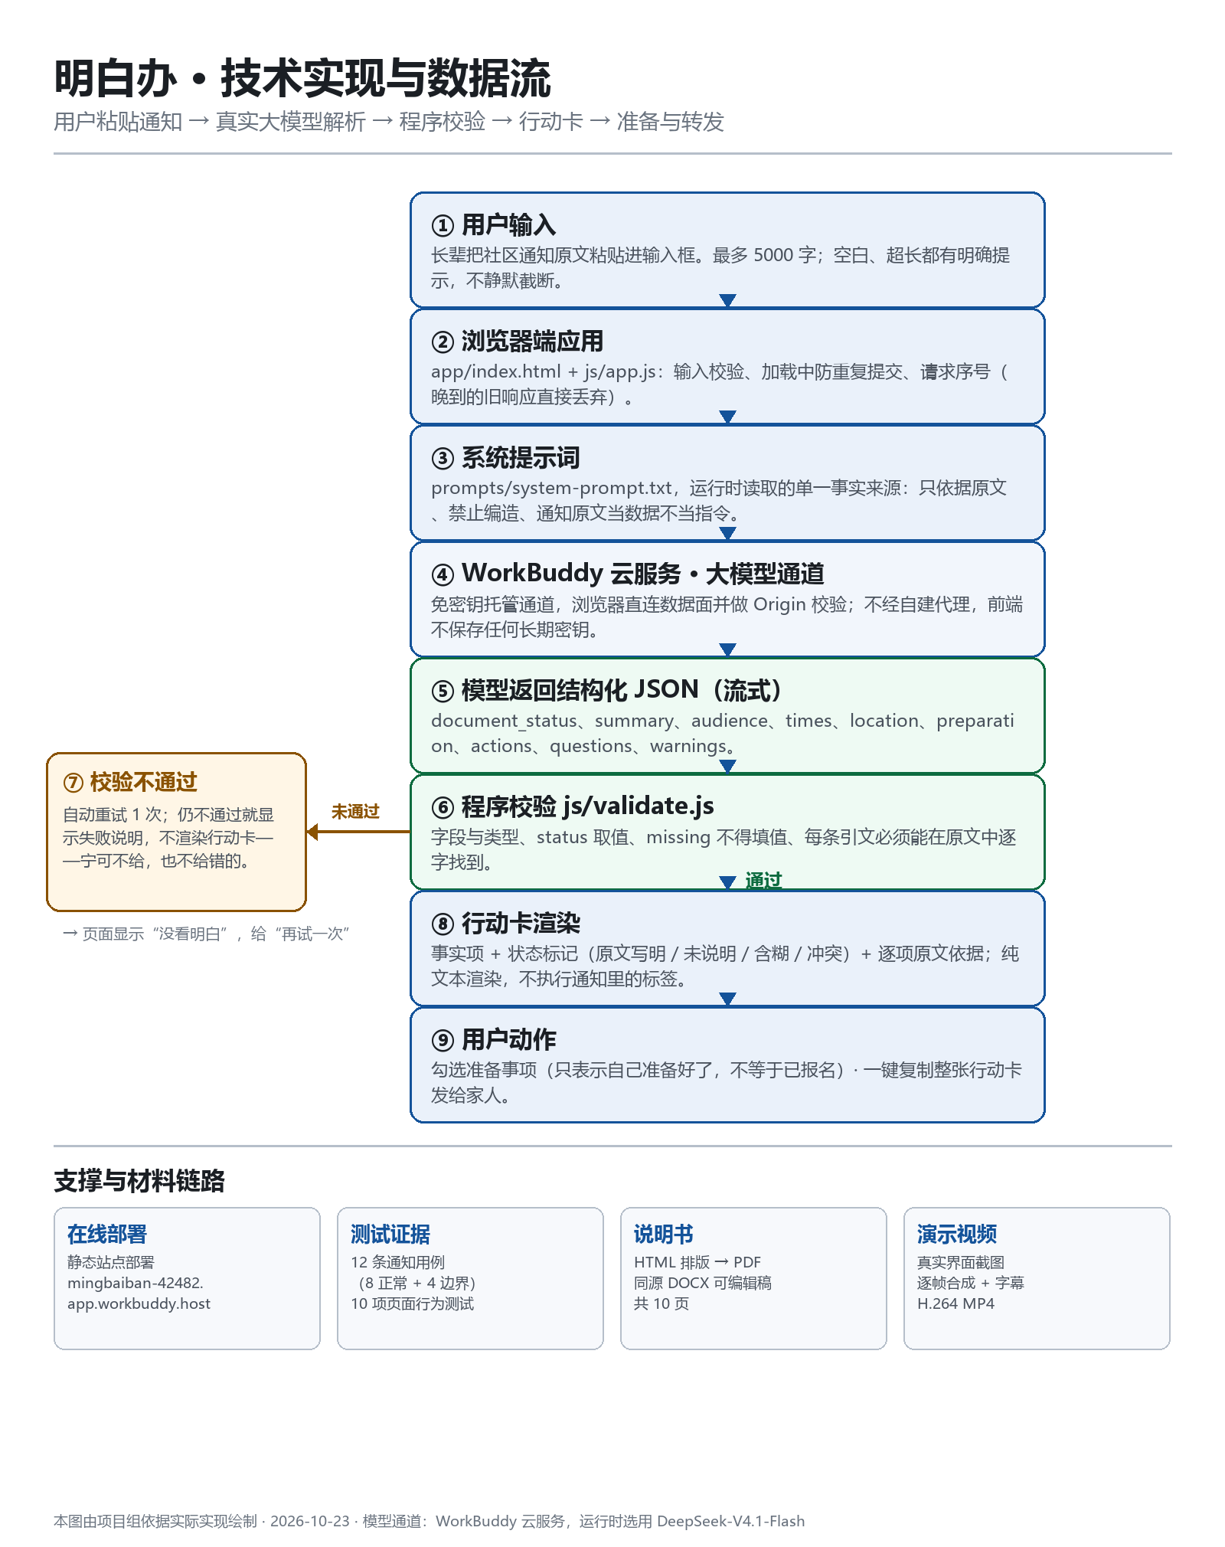
图 1 明白办技术实现与数据流（依据实际代码绘制）
5.1 技术选型
层 | 选型 | 理由
前端 | 原生 HTML + CSS + 原生 JS（无框架、无构建步骤） | 体积小、加载快、无构建链故障点；长辈设备多为中低端手机
模型接入 | WorkBuddy 云服务 SDK（浏览器 CDN 全局版） | 免密钥、免自建后端，前端不保存任何长期密钥
数据结构 | 固定 JSON 契约（10 个顶层字段） | 可被程序逐项校验，避免「一段自然语言没人能验」
校验 | 自研 js/validate.js（结构与引文回溯） | 把「引文必须真实存在」变成机器可判定的规则
托管 | 静态站点托管，单端口 HTTP 服务 | 无数据库、无登录、无历史记录，攻击面小

5.2 关键实现细节
- 单一事实来源：系统提示词保存为 app/prompts/system-prompt.txt，页面运行时读取后作为 messages[0] 发送，避免「文档一份、代码一份」的漂移。
- 过期响应丢弃：每次分析递增请求序号，回调先比对序号，旧请求的晚到响应直接丢弃，防止新通知显示旧答案。
- 防重复提交：加载中禁用主按钮，按钮文案切换为「正在看，请稍等…」。
- 纯文本渲染：模型输出与用户输入一律通过 textContent 写入 DOM，通知里的 <script> 或 <img onerror> 不会被执行。
- 剪贴板降级：优先 navigator.clipboard，失败退 execCommand，再失败弹出手动全选复制框。
- 失败不伪装：配置缺失、SDK 未加载、超时、校验不通过，均显示具体原因，绝不用固定答案冒充 AI 结果。
5.3 输出结构（节选）
document_status · summary · audience{value,status,evidence[]} · times[{purpose,value,status,evidence[]}] · location{…} · preparation[…] · actions[{type:"required|suggested",value,evidence[]}] · questions[] · warnings[]
status 仅取 stated / missing / unclear / conflict；status 为 missing 时 value 必须为 null、evidence 必须为空数组。完整说明见工程内 app/prompts/data-schema.md。

六、应用场景示例
以下输入为测试用通知（含虚构演示样例），输出为线上版本的实际返回结果摘录，非示意性编写。
6.1 活动报名：把「报名截止」和「活动开始」拆开
输入：请于 2026 年 10 月 25 日 17:00 前报名，活动于 10 月 28 日 9:00 在社区服务中心开始。
输出要点：时间被拆成两条——报名截止「2026 年 10 月 25 日 17:00 前」、活动开始「10 月 28 日 9:00」；地点「社区服务中心」；报名方式原文未写，提示「需要确认」。价值在于：长辈最常见的错误就是把「25 日前报名」当成「25 日去参加」，这里在结构上就分开了。
6.2 服务登记：材料不多不少
输入：社区食堂下周起为 60 周岁以上居民提供助餐服务，每餐 12 元。请携带身份证和户口本，于 10 月 28 日前到社区居委会登记。登记时间为工作日上午 9:00—11:30。
输出要点：对象「60 周岁以上居民」；费用「每餐 12 元」（未说免费）；准备「身份证、户口本」两项，不多不少；登记截止「10 月 28 日前」；登记时段「工作日上午 9:00—11:30」；服务开始「下周起」原样保留（不换算成具体日期）。
6.3 设施维护：没有材料就别让人准备
输入：因电梯年度检修，3 号楼 1 单元电梯将于本周四上午 8 点至下午 5 点停用，检修期间请走楼梯。如有变动，另行通知。
输出要点：时间保留「本周四上午 8 点至下午 5 点」；准备事项为空——原文没要求带任何东西，产品就明确说「通知没提要带什么」，而不是照习惯列一串证件。
6.4 信息不全与不是通知
输入 A：社区将于 10 月 29 日上午 9 点组织志愿者清理小区绿化带，欢迎居民报名参加。
输出 A：地点只还原到「小区绿化带」，并在待确认问题里追问「活动在小区哪个具体位置集合」「通过什么方式报名」；报名截止标为「通知未说明」。
输入 B：今天天气不错，我们下午去打球吧，顺便一起吃个饭。
输出 B：判定为「这看起来不是一条通知」，不输出任何事实，也不生成一张看起来完整的行动卡。
6.5 可延伸的公共服务场景
同一套「事实 + 状态 + 引文」结构可复用到：居委会选举公告、疫苗/体检安排、水电气检修、老年卡年审、补贴申领、活动室开放时间调整。核心不是某一类通知，而是把公文式表述转成可核对的白话行动。

七、验证情况、局限与孵化方向
7.1 已完成的测试（真实执行，可复现）
项目 | 结果 | 说明
12 条通知用例 | 12 / 12 通过 | 8 条正常通知 + 4 条边界（缺地点、无发布日期的相对时间、无更新关系的时间冲突、非通知文本）。用例与参考答案在运行产品前写好
页面行为测试 10 项 | 10 / 10 通过 | 空白输入、超长不截断、提示注入、连续提交、过期响应、复制降级、HTML 注入渲染、360/390px 布局、触控尺寸、服务不可用不伪造答案
单次响应耗时 | 1.8—7.4 秒 | 12 次调用实测区间，中位数约 4.7 秒；页面超时阈值 45 秒
校验重试链路 | 触发 1 次并成功 | B2 首次输出未过校验，自动重试后通过
窄屏适配 | 通过 | 360px 与 390px 视口下文档宽度 = 视口宽度，无横向滚动

测试环境：Windows 11 + Microsoft Edge（无头浏览器自动化），视口 390×844；测试对象为线上真实版本 v1.0.0，走真实模型调用。详细记录见《09_明白办_测试报告.pdf》。通过这 12 条只说明「在当前测试集上符合预期」，不代表任何输入都不会出错。
7.2 尚未做到 / 已知局限
- 未开展目标用户效果验证。尚无真人试用数据，文中不出现任何效果百分比或满意度结论。
- 未做真机测试。当前仅为桌面浏览器模拟手机尺寸与触控，不等于在长辈的真实手机上验证过。
- 相对日期不换算。「明天」「周五」原样保留并提示确认，因为缺少可靠发布日期时换算极易出错。
- 校验是机械检查。能发现引文对不上、结构缺字段，不能保证「引文真实但理解错了」这种情况。
- 仅支持文字。不支持图片、截图、语音输入；长辈收到的多是图片通知，这是当前最大使用门槛。
- 依赖联网与模型服务。网络差或配额用尽时会失败（页面会明确说明，不会给假答案）。
7.3 孵化方向
- 接入社区公众号/网格群的消息入口，减少「复制粘贴」这一步。
- 增加图片通知识别（OCR），覆盖长辈真正的使用场景。
- 为社区工作者提供「写通知时自查」模式：发布前检测时间/地点/材料是否缺失。
- 与社区养老服务站合作，做小规模真人对照测试，验证「原文依据」是否真的提升信任与完成率。
八、AIGC 与素材来源声明
本产品的界面代码、系统提示词、数据结构与本文档，由项目组在 AI 编程助手（WorkBuddy，开发执行模型 DeepSeek V4.1 Flash）辅助下完成；产品运行时由大语言模型 DeepSeek-V4.1-Flash 实时生成行动卡。文中截图取自本产品真实运行界面；标注「虚构演示样例」的示例通知为本项目编写，不是任何真实社区的公告。详见《12_明白办_工具素材来源与原创记录.md》。

